**หลักการและเหตุผล**

การบริหารจัดการร้านกาแฟให้มีประสิทธิภาพจำเป็นต้องมีระบบที่ช่วยติดตามการเคลื่อนไหวของวัตถุดิบ เมนู การขาย และการบริการ เพื่อให้สามารถควบคุมคุณภาพ ลดต้นทุน และตอบสนองความต้องการของลูกค้าได้อย่างมีประสิทธิภาพ ปัจจุบันมีร้านกาแฟหลายแห่งแต่น้อยที่มากที่จะใส่ใจเรื่องบรรยากาศและคุณภาพจริงๆ ทำให้เกิดแนวคิดต่างๆเช่น “ถ้าเรายกป่าและบรรยากาศในป่าเข้ามาใส่ในร้านกาแฟทั้งๆที่เราไม่ได้อยู่ในป่าจะเป็นยังไง” เพราะแนวคิดนี้มันเป็นแนวคิดที่แปลกใหม่ น่าสนใจ และคุ้มค่าที่จะเสี่ยง

**1.ความสำคัญ**

* 1. ลดของเสีย / ของหมดโดยไม่รู้ตัว
  2. ควบคุมคุณภาพให้คงที่
  3. วิเคราะห์ยอดขายเพื่อวางแผนผลิตและทำการตลาด
  4. สร้างความพึงพอใจให้ลูกค้า

**2.สิ่งที่จะทำ**  
พัฒนาระบบจัดการร้านกาแฟขนาดเล็ก-กลาง ที่สามารถ

* บริหารจัดการเมนู
* ตรวจสอบสต๊อกวัตถุดิบ
* บันทึกออเดอร์
* วิเคราะห์ยอดขาย
* สื่อสารกับลูกค้า
* มีบรรยากาศที่แตกต่างจากร้านกาแฟทั่วไป

**ขอบเขต (เมนู) / กลุ่มผู้ใช้**

**ขอบเขต (เมนูระบบ)**

เมนูหลัก:

* + จัดการเมนู (เพิ่ม/ลบ/แก้ไขราคา/สูตร)
  + ระบบรับออเดอร์
  + สต๊อกวัตถุดิบ
  + รายงานยอดขาย
  + การแจ้งเตือนของหมด / วันหมดอายุ

**กลุ่มผู้ใช้**

เจ้าของร้าน : ดูภาพรวม กำไร/ขาดทุน วิเคราะห์ข้อมูล

พนักงานหน้าร้าน : รับออเดอร์ ตรวจวัตถุดิบ

พนักงานหลังร้าน : ตรวจรับวัตถุดิบ เติมของ

**วิเคราะห์ / ออกแบบระบบ**

การออกแบบ กระบวนการทำงานหน้าร้าน

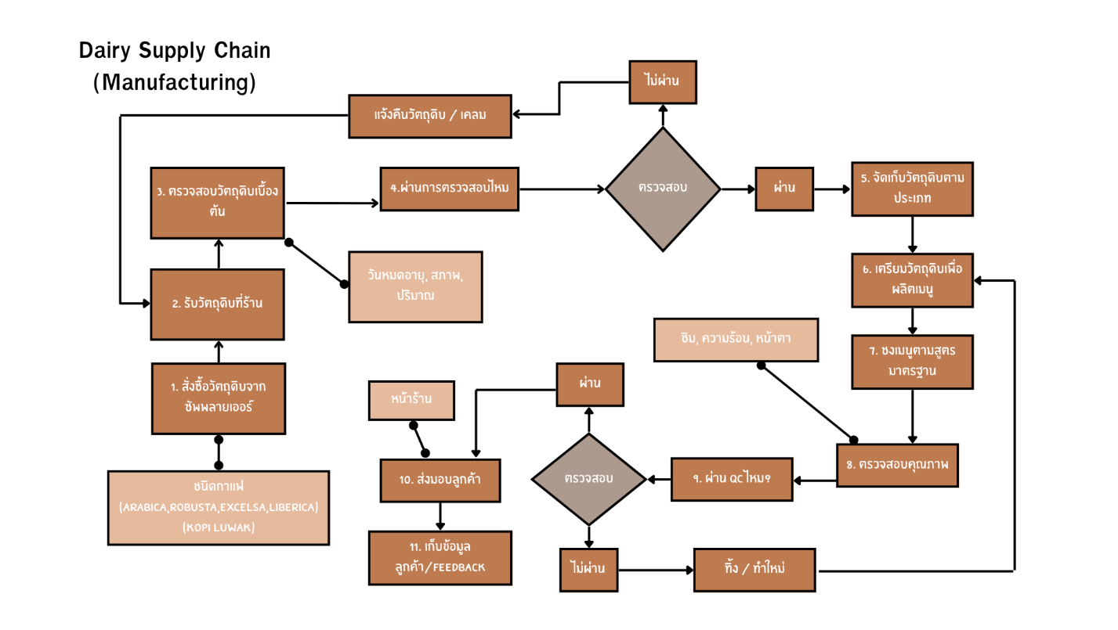

แปลงให้ดูง่ายขึ้น

